Концерт «Весеннее вдохновение» организуют в Троицке
13.03.2019

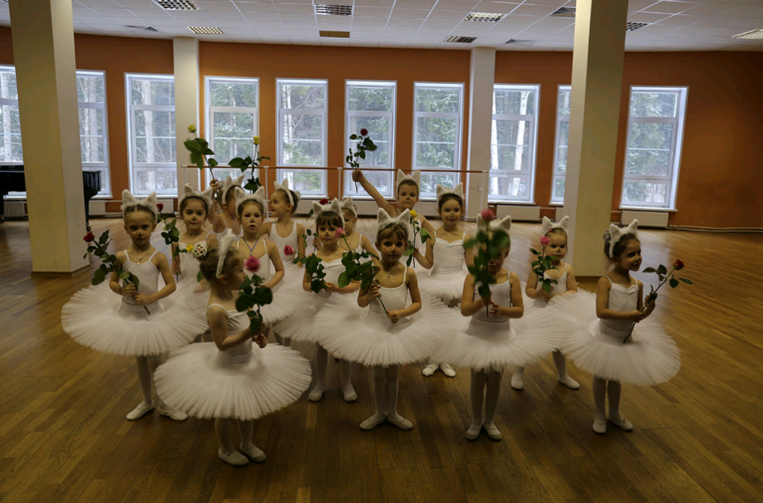
Концерт «Весеннее вдохновение» организуют в Троицке. Фото: официальный сайт Троицкой ДШИ имени Михаила Глинки
Концерт «Весеннее вдохновение» 14 марта состоится в Троицкой детской школе искусств имени Михаила Глинки.
— Программу подготовят педагоги и ученики хореографического отделения по направлению «Классический танец». На сцену выйдут ребята от 4 до 16 лет. Они выступят сольно, в дуэтах и в составе ансамблей. Всего подготовят около 20 номеров народно-сценического и классического жанра, — проинформировала заведующая хореографического отделения Троицкой ДШИ имени Михаила Глинки Диана Жагрина.
Она добавила, что мероприятие пройдет в концертном зале. Посетить его смогут все желающие. Начало в 18:30.

Адрес страницы: http://tinao.mos.ru/presscenter/news/detail/7946046.html
Префектура Троицкого и Новомосковского административных округов города Москвы

